

**ОТЧЕТ О ВЫПОЛНЕНИИ**

**Практической работы №9**

Выполнила: ГуртовенкоД.А.

1-ИСП11-31ВБ

Специальность: 09.02.07

Информационные системы

и программирование

Проверил преподаватель: Боклач Б.И.

Москва

2022

**Цель задания**: Получение практических навыков по составлению алгоритмов и программ обработки данных строкового типа.

**Вариант**: 8

**Задание 1**

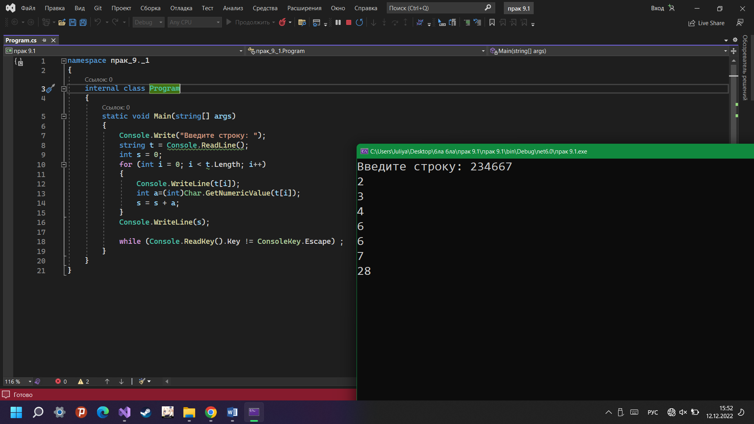

**Задание 2**

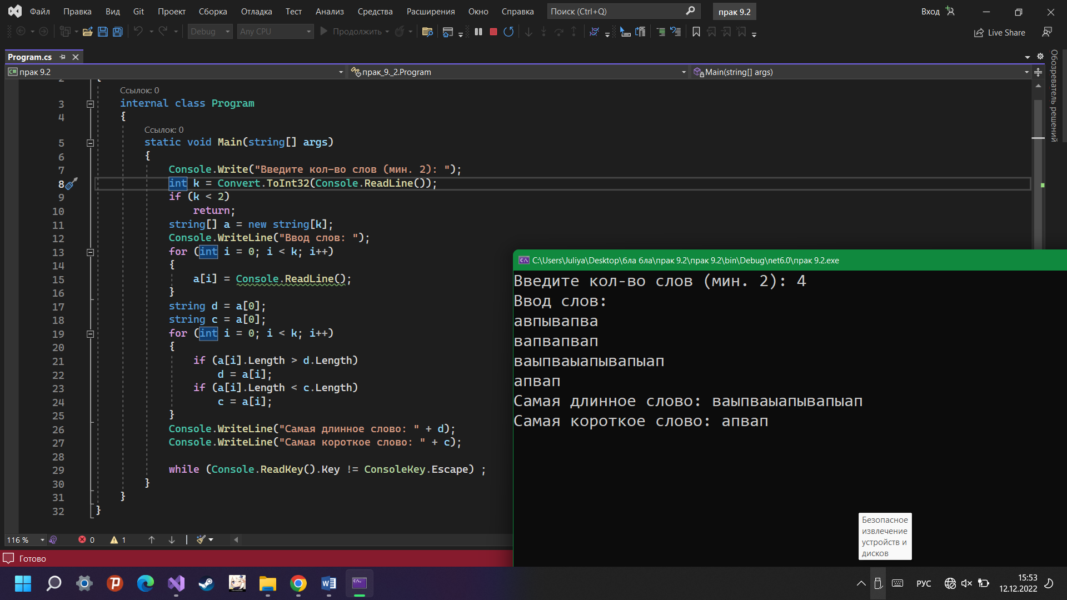

Контрольные вопросы:   
1. WriteLine  
2. Строка — это объект типа String, значением которого является текст. Внутри программы текст хранится в виде упорядоченной коллекции объектов Char только для чтения. В конце строки C# нет символа, завершающего значение NULL; поэтому строка C# может содержать любое количество внедренных символов NULL ('\0').   
3. Максимальный размер объекта String может составлять в памяти 2 ГБ, или около 1 миллиарда символов.   
4. В конце строки C# нет символа, завершающего значение NULL; поэтому строка C# может содержать любое количество внедренных символов NULL ('\0'). Начиная с C# 11, можно объединить необработанные строковые литералы с интерполяцией строк. Храните несколько переменных одного типа в структуре данных массива на C#.   
5. Доступ к отдельному символу строки осуществляется в режиме чтения. Непосредственно изменить значение символа в строке не получится. Это означает, что строки есть постоянными (константными).   
6. Все следующие процедуры и функции применимы и к коротким, и к длинным строкам.   
Concat(S1, S2, ... , Sn): string — возвращает строку, полученную в результате сцепления строк S1, S2, ..., Sn. По своей работе функция Concat аналогична операции сцепления (+)   
Copy(S: string, Index, Count: Integer): string — выделяет из строки S подстроку длиной Count символов, начиная с позиции Index   
Delete(var S: string, Index, Count: Integer) — удаляет Count символов из строки S, начиная с позиции Index   
Insert(Source: string; var S: string, Index: Integer) — вставляет строку Source в строку S, начиная с позиции Index   
Length(S: string): Integer — возвращает реальную длину строки S в символах   
SetLength(var S: string; NewLength: Integer) — устанавливает для строки S новую длину NewLength